描述统计频率下的直方图
资源：
http://wenku.baidu.com/link?url=2RFSD-fPjWPGw9MWUYiQ1ydSKhIJ7YHgM1hTd8BfH9V0VU8mSA0SkgTFUAi3WBBufd3PxdPVss6w_SZ6gUFjzTSrsLlWl3M4MXM-Go74GVG
- 依据数据
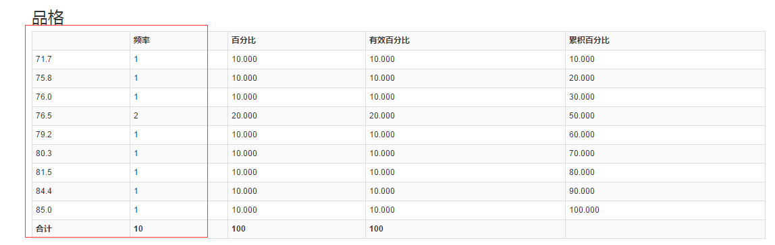
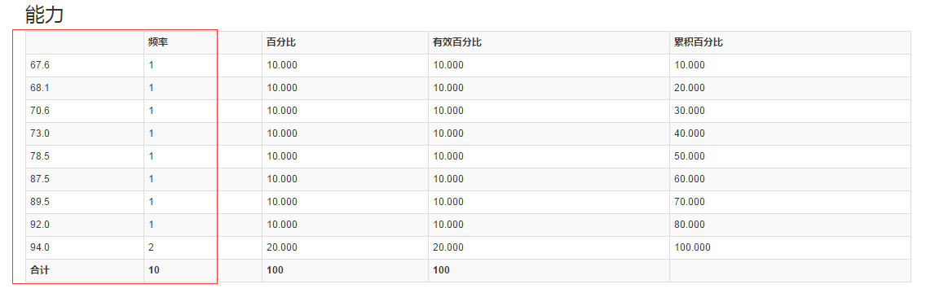
【注意】看用户选择几个变量，有几个变量就画几个直方图。这里用户选择了了“品格”和“能力”两个变量，则要画出2个直方图。每个变量之间是独立的。
- 计算步骤
①确定极差，即每个变量的最大值和最小值相减。
②确定分组的个数：
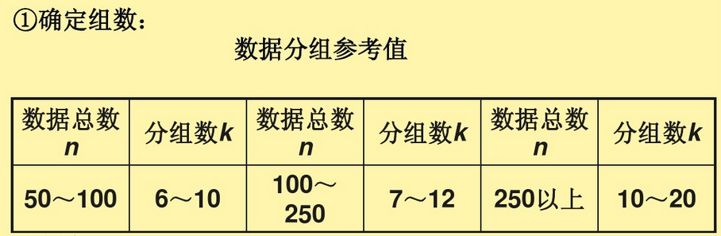
【注】你看下，根据数据总数你确定个中间值好了。比如< 50的（6组），50~100的8组，100~250的10组，250以上15组这样。
③确定组距：
组距h=极差/组数
④确定每组的下限和上限。
第一组的下限= 最小值-组距/2
第一组的上限= 第一组的下限+ 组距
第二组的下限= 第一组的上限
第二组的上限 = 第二组的下限+组距
……依次类推。
⑤根据分组的上下限把变量的样本放入对应的位置中去，即直方图的纵轴为在某一范围样本的数量有几个。
- 举例
①点击频率后，得到品格的数据信息为：
②最大值为：85
最小值为：71.7
极差为：13.3
分组：6组（有10个样本，小于50）
组距：13.3/6=2.22（建议向上取整，为3）
确定每组的上限和下限：
第一组下限：71.7-3/2=70.2
第一组上限：70.2+3=73.2
①（70.2~73.2）
第二组下限：73.2
第二组上限：73.2+3=76.3
②（73.2~76.3）
第三组下限：76.3
第三组上限：76.3+3=79.3
③（76.3~79.3）
第四组下限：79.3
第四组上限：79.3+3=82.3
④（79.3~82.3）
第五组下限：82.3
第五组上限：82.3+3=85.3
⑤（82.3~85.3）
第六组下限：85.3
第六组上限：85.3+3=88.3
⑥（85.3~88.3）
【注】这个是我个人想法。你看下你之前做的直方图的范围是如何设定的。
SPSS的分组和组距我不清楚他的规则，它的直方图结果是：
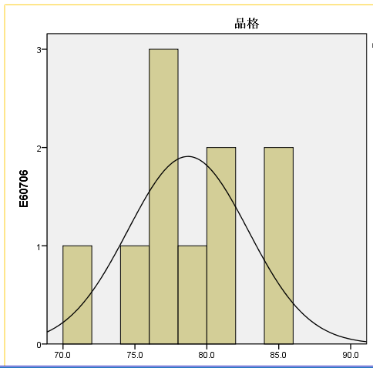
纵坐标为落在各个组距里的值的频数（即有多少个）。

【另一个例子】
资本的频率分布表：
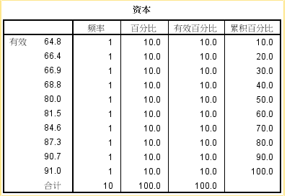
最大值：91
最小值：64.8
极差：26.2
组数：6组
组距：26.2/6=4.367,向上取整结果为5
各组的上限和下限：
第一组下限：64.8-5/2=62.3
第一组上限：62.3+5=67.3
①（62.3~67.3）
第二组下限：67.3
第二组上限：67.3+5=72.3
②（67.3~72.3）
第三组下限：72.3
第三组上限：72.3+5=77.3
③（72.3~77.3）
第四组下限：77.3
第四组上限：77.3+5=82.3
④（77.3~82.3）
第五组下限：82.3
第五组上限：82.3+5=87.3
⑤（82.3~87.3）
第六组下限：87.3
第六组上限：87.3+5=92.3
⑥（87.3~92.3）
SPSS的分组得到的直方图结果是：
